Danh sách liên kết tuyến tính ( linear list)

Các bài toán cần giải quyết liên quan đến phần này :

1/Truy suất đến phần tử thứ K để kiểm tra nội dung của node đó , thay đỗi nội dung của trường dữ liệu đó

2/chèn một node mới trước hay sau node thứ k

3/ xoá phần tử node thứ k

4.kết hợp hai hay nhiều danh sách liên kết đơn lại thành một danh sách đơn duy nhất

5/ chia một danh sách liên kết đơn thành hai hay nhiều danh sách

6/ copy một danh sách liên kết đơn

7. xác định số node trong một list

8 / bài toán sắp xếp tăng dần dựa trên trường dữ liệu danh sách các node đã có sẳn

9/ tìm kiếm trong một list sự xuất hiện của một node với một giá trị cụ thể có sẳn trong trường dữ liệu danh sách đơn

-deques :

+Giống thằng queues nhưng một đầu có thể vào và ra được, còn thằng queue chỉ vào một đầu và ra một đầu

+ Ngoài ra thằng này có có hai giới hạn là

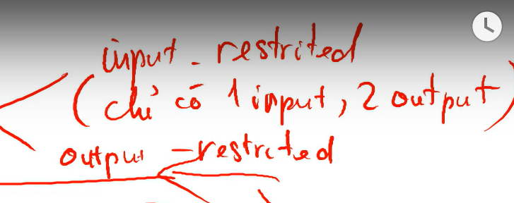

Rear : ở phía sau 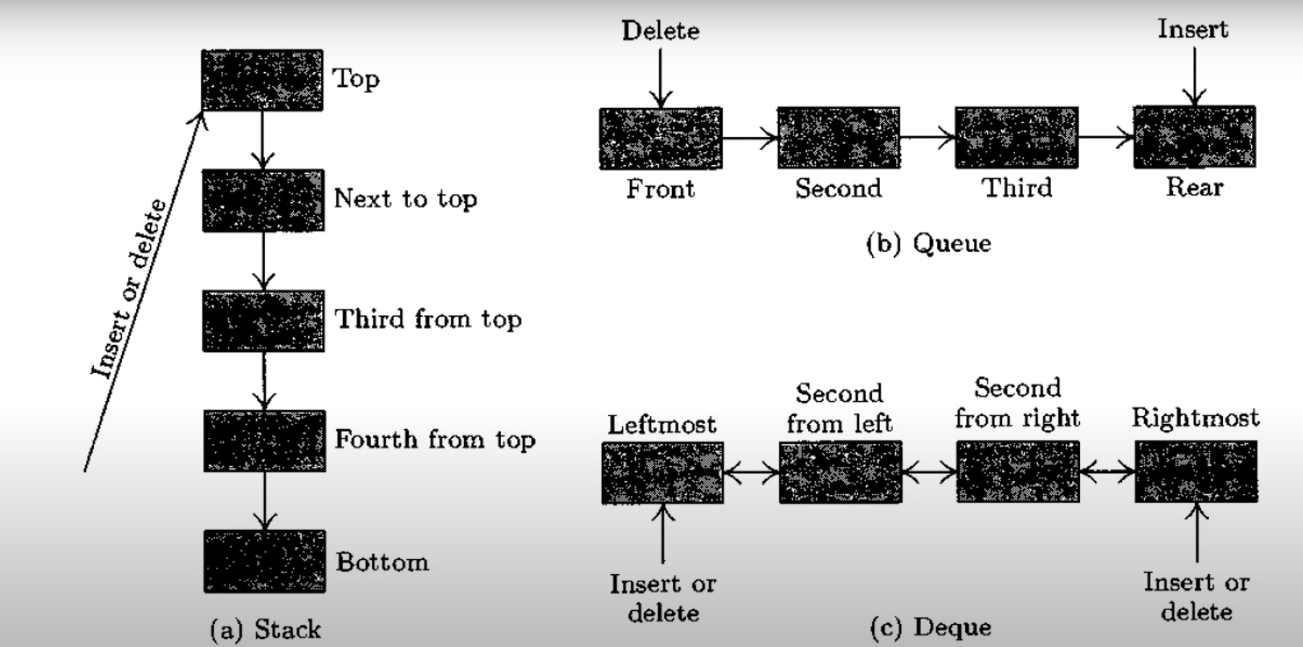

Allocation: sự phân bố

Stack có t là top , M là số lượng phần tử

Giải thích các thuật ngữ :

Tag: up == 1hay ngữa == 0

Suit: quân bài ( cơ, đầm , rô) - 1,2,3,,4

Rank: kiểu là bài (1,2,3,4,5,6,7,8,9,10 ,j,q, k)

Next:địa chỉ lá bài tiếp theo

Cài đặt lại theo danh sách liên kết đơn, tuyến tính , dạng mảng

Các phép toán từ một đến 7

🡪 yêu cầu ktra trên lớp:

- cài đặt stack, queuce ,dequeuce

- ứng dụng cần sử dụng những cái trên